ANÁLISE DA EXPANSÃO DA MINERAÇÃO NA UNIDADE DE CONSERVAÇÃO - APA SUL RMBH, NO PERÍODO DE 1985 A 2011, ATRAVÉS DE TÉCNICAS DE SENSORIAMENTO REMOTO

Juliana Maria Ferreira de Souza Diniz⁽¹⁾; Aliny Aparecida dos Reis⁽²⁾; Fausto Weimar Acerbi Junior⁽³⁾; Marcelo Dias Teixeira⁽⁴⁾; Márcia Michele de Souza Perdigão⁽⁵⁾; Inácio Thomaz Bueno⁽⁶⁾; Milena Namara Pereira Costa⁽⁷⁾; Antônio Carlos Ferraz Filho⁽⁸⁾

⁽¹⁾Graduanda em Engenharia Florestal; Laboratório de Estudos e Projetos em Manejo Florestal (LEMAF); Departamento de Ciências Florestais; Universidade Federal de Lavras; Lavras, Minas Gerais; juju-dinizsvm@hotmail.com; ⁽²⁾Mestranda em Ciências Florestais; LEMAF; Universidade Federal de Lavras; Lavras, Minas Gerais; alinyreis@hotmail.com; ⁽³⁾Doutorando em Engenharia Florestal; LEMAF; Departamento de Ciências Florestais; Universidade Federal de Lavras; Lavras, Minas Gerais; fausto@dcf.ufla.br; ⁽⁴⁾Mestrando em Tecnologias e Inovações Ambientais; LEMAF; Departamento de Ciências Florestais; Universidade Federal de Lavras; Lavras, Minas Gerais; mxdxtx@yahoo.com.br; ⁽⁵⁾Graduanda em Biologia; LEMAF; Departamento de Ciências Florestais; Universidade Federal de Lavras; Lavras, Minas Gerais; marcia_michele@yahoo.com.br; ⁽⁶⁾Graduando em Engenharia Florestal; LEMAF; Departamento de Ciências Florestais; Universidade Federal de Lavras; Lavras, Minas Gerais; inaciotbueno@gmail.com; ⁽⁷⁾Graduanda em Engenharia Florestal; LEMAF; Departamento de Ciências Florestais; Universidade Federal de Lavras; Lavras, Minas Gerais; milena.namara@hotmail.com; ⁽⁸⁾Professor adjunto em Manejo Florestal; LEMAF; Departamento de Ciências Florestais; Universidade Federal de Lavras; Lavras, Minas Gerais; antoniocarlos.ferraz@dcf.ufla.br

RESUMO – As Áreas de Proteção Ambiental (APAs) tem como objetivos básicos proteger a diversidade biológica, disciplinar o processo de ocupação e assegurar a sustentabilidade do uso dos recursos naturais. A APA SUL RMBH abrange uma região com alta exploração minerária, principalmente de minério de ferro. Os danos ao ambiente causados pela mineração se intensificam com o decorrer dos anos. Nesse sentido, o objetivo deste estudo foi avaliar os impactos causados pela atividade minerária na APA SUL RMBH e analisar se com a sua criação, em 1994, houve alguma mudança no ritmo de exploração do minério de ferro nesta região. Para a realização deste trabalho foram utilizadas imagens do satélite LANDSAT correspondentes à área de estudo dos anos de 1985, 1989, 1994, 2000 e 2011, perfazendo um período de análise de 26 anos. Para delimitar as áreas mineradas foram criados polígonos de mineração ao longo dos anos analisados. Observou-se que de 1985 a 1989 houve uma expansão de 291,7 ha, no período de 1989 a 1994, de 1994 a 2000 e de 2000 a 2011 houve uma expansão na área minerada de 448,15 ha, 273,67 ha e 1676,47 ha, respectivamente. Durante o período de 1994 a 2000 houve uma menor expansão da área minerada, se comparada aos anos de 1989 a 1994. Tal decréscimo pode estar diretamente relacionado à criação da APA no ano de 1994, que pode ter atuado na inibição da implantação de novas áreas de mineração, de forma a preservar a vegetação e a biodiversidade do local, neste período.

Palavras-chave: Exploração Minerária. Monitoramento. Detecção de mudanças. Landsat TM.

Introdução
As Unidades de Conservação (UCs) são áreas geográficas destinadas à preservação dos ecossistemas naturais, que possuem limites definidos e existem sob um regime especial de administração, ao qual se aplicam garantias adequadas de proteção (HERRY-SILVA, 2005). Segundo o mesmo autor, as UCs desempenham o papel de manter a diversidade biológica e os recursos genéticos dos ecossistemas ao qual estão inseridas, protegem as espécies ameaçadas de extinção, preservam e restauram a diversidade de ecossistemas naturais e promovem a sustentabilidade do uso dos recursos naturais, sendo consideradas a principal proposta para diminuir os efeitos de degradação dos ecossistemas no Brasil.
As Áreas de Proteção Ambiental (APAs) foram institucionalizadas no Brasil em 1981, e foi a primeira técnica de manejo que conciliou as explorações econômicas com a conservação do meio ambiente (EUCLYDES; MAGALHÃES, 2006). Segundo o SNUC (2000) “a APA é uma área em geral extensa, com um certo grau de ocupação humana, dotada de atributos abióticos, bióticos, estéticos ou culturais especialmente importantes para a qualidade de vida e o bem-estar das populações humanas, e tem como objetivos básicos proteger a diversidade biológica, disciplinar o processo de ocupação e assegurar a sustentabilidade do uso dos recursos naturais”.
Com a criação do Sistema Nacional de Unidades de Conservação (SNUC) em julho de 2000, a APA foi incluída como uma Unidade de Conservação de Uso Sustentável, cujo objetivo é compatibilizar a conservação da natureza com o uso sustentável de parte dos seus recursos naturais (SNUC, 2000).
A APA SUL RMBH foi estabelecida no dia oito de junho de 1994, e se trata de um local com grande biodiversidade, com imenso potencial hídrico e que possui uma grande relação de aspectos sócio-culturais e econômicos, que estão estritamente relacionados à tradição minerária existente na região ao qual está inserida (CPRM, 2005b). A APA SUL possui uma das maiores extensões de cobertura vegetal do estado de Minas Gerais, onde se encontram duas bacias hidrográficas, a Bacia do Rio Doce e a Bacia do Rio São Francisco, que fornecem aproximadamente 70% do abastecimento hídrico de Belo Horizonte, além de abranger regiões como a Serra do Caraça e da Gandarela (SPÓSITO, 2006).
Um dos principais conflitos relacionados às UCs consiste na liberação de exploração minerária em seu território, e no caso das Áreas de Proteção Ambiental, essa extração é liberada por se tratar de uma área de conciliação entre o ambiente e a economia. A APA SUL RMBH apresenta um projeto de gestão territorial onde se encontram as atividades minerárias existentes na região (CPRM, 2005b).
A APA SUL RMBH abrange uma região com alta exploração minerária, principalmente de minério de ferro. Os danos causados pela exploração minerária se intensificam com o decorrer dos anos, transformando e prejudicando cada vez mais o meio ambiente, não apenas na área minerada, mas também nas áreas vizinhas, sendo necessária a implantação de programas que monitorem e quantifiquem a área alterada e degradada pela mineração, e visem minimizar os impactos ambientais e socioeconômicos causados por esta atividade no meio ambiente e nas comunidades ao qual estão envolvidas.
Nesse sentido, o objetivo deste estudo foi avaliar os impactos causados pela atividade minerária na APA SUL RMBH e analisar se com a sua criação, em 1994, houve alguma mudança na exploração de minério nesta região.

Material e Métodos
A área de estudo compreende a APA SUL RMBH, localizada na região centro-sudeste de Minas Gerais, na vertente oriental do sul da Cadeia do Espinhaço, e compreende parte da Bacia do Rio Paraopeba, da Bacia do Rio das Velhas e da Bacia do Rio Doce (SPÓSITO, 2006), perfazendo uma área de aproximadamente 163.000 ha (Figura 1).

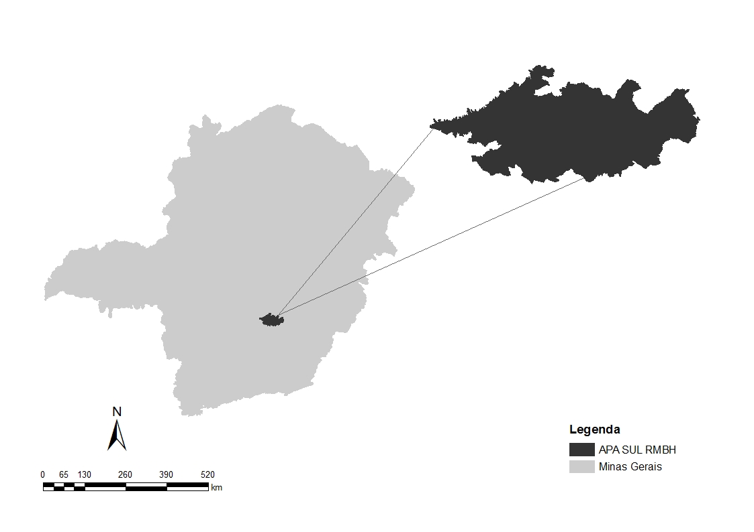
Figura 1. Localização geográfica da APA SUL RMBH, MG.

A APA SUL RMBH contempla os municípios de Barão de Cocais, Belo Horizonte, Brumadinho, Caeté, Catas Altas, Ibirité, Itabirito, Mário Campos, Nova Lima, Ouro Preto, Raposos, Rio Acima, Sabará, Santa Bárbara, Sarzedo (Tabela 1). Diversas fitofisionomias compõem essa região, tais como a Floresta Estacional Semidecidual, Cerrado e Campo, sendo caracterizada também por possuir solos profundos, como os Latossolos Vermelhos e os Cambissolos Háplicos (CPRM, 2005a).

Tabela 1. Área total dos municípios pertencentes à APA SUL RMBH (Enciclopédia dos Municípios Mineiros/Vol. 1, 1998).
Municípios | Área total (km²) | Área APA (km²)
Barão de Cocais | 342 | 4,39
Belo Horizonte | 335 | 34,37
Brumadinho | 634 | 176,43
Caeté | 528 | 39,55
Catas Altas | 240,3 | 75,59
Ibirité | 145 | 17,71
Itabirito | 553 | 259,26
Mário Campos | 37 | 11,62
Nova Lima | 410 | 378,16
Raposo | 77 | 39,75
Rio Acima | 228,06 | 228,06
Santa Bárbara | 859 | 337,82
Sarzedo | 62,17 | 22,61
Total | 4450,53 | 1625,32

O clima da região é do tipo Cwb, segundo a classificação climática de Köppen, classificado como temperado chuvoso ou subtropical de altitude, com inverno seco e verão chuvoso, com temperatura média do mês mais frio inferior a 18 °C e a do mês mais quente inferior a 22 °C (Antunes, 1986 e SPÓSITO, 2006).
Para a realização deste trabalho foram utilizadas imagens do sensor TM (Thematic Mapper) presente nos satélites da série LANDSAT correspondentes a área de estudo dos anos de 1985, 1989, 1994, 2000 e 2011, perfazendo um período de análise de 26 anos. Para cada ano de análise foram necessárias duas cenas para compor um mosaico correspondente a área de estudo.
Na etapa de pré-processamento, as imagens foram corrigidas geometricamente utilizando o software ENVI (Environment for Visualizing Images) versão 4.8. Para a correção geométrica foram utilizadas imagens TM GeoCover Landsat 5 previamente georreferenciadas. Foram coletados pontos de controle terrestres (PCT) distribuídos espacialmente por toda a imagem de modo que o valor da raiz de erro médio quadrático (RSME) não ultrapasse meio pixel. Utilizou-se o sistema de equações polinomiais de segundo grau pelo método de reamostragem do valor do pixel vizinho mais próximo (Nearest Neighbor).
Para delimitar as áreas mineradas foram criados polígonos de mineração no mosaico das imagens LANDSAT 5 ao longo de todos os anos analisados. Os polígonos foram identificados utilizando o ENVI 4.8 por meio da criação de regiões de interesse nas imagens. Para uma melhor delimitação das áreas mineradas, os polígonos foram conferidos e corrigidos através de recursos disponíveis no módulo ArcMap do ArcGis 10.1 (ESRI, 2006).

Resultados e Discussão
Na Tabela 2 encontram-se os valores da área ocupada pela mineração em cada ano de análise na APA SUL RMBH.

Tabela 2. Áreas mineradas em cada ano de análise na APA SUL RMBH.
Ano | Área Minerada (ha) | Expansão (ha)
1985 | 1320,29
1989 | 1611,99 | 291,7
1994 | 2060,14 | 448,15
2000 | 2333,81 | 273,67
2011 | 4010,28 | 1676,47

Observa-se que de 1985 a 1989 houve uma expansão de 291,7 ha, correspondente a um aumento de 22,09% na área total minerada na APA SUL RMBH. No período de 1989 a 1994, de 1994 a 2000 e de 2000 a 2011 houve uma expansão na área minerada de 448,15 ha, 273,67ha e 1676,47 ha, respectivamente, correspondentes a um aumento de 27,80% entre os anos de 1989 a 1994, 13,28% entre 1994 a 2000 e 71,83 entre os anos de 2000 a 2011.
Considerando uma taxa anual da expansão da mineração, tem-se que no período de 1985 a 1989 houve um incremento de 72,92 ha/ano, no período de 1989 a 1994 um incremento de 89,63 ha/ano, e nos períodos de 1994 a 2000 e de 2000 a 2011 um incremento de 45,61 ha/ano e 152,40 ha/ano, respectivamente.
A expansão da área minerada durante os anos de análise pode ser observada nas Figuras 2, 3, 4, 5 e 6.

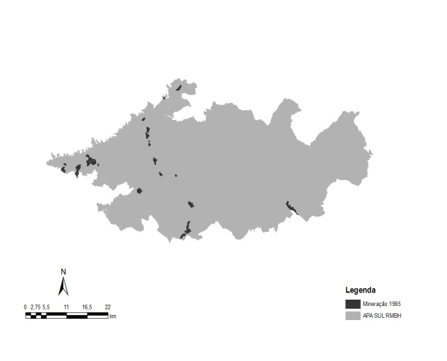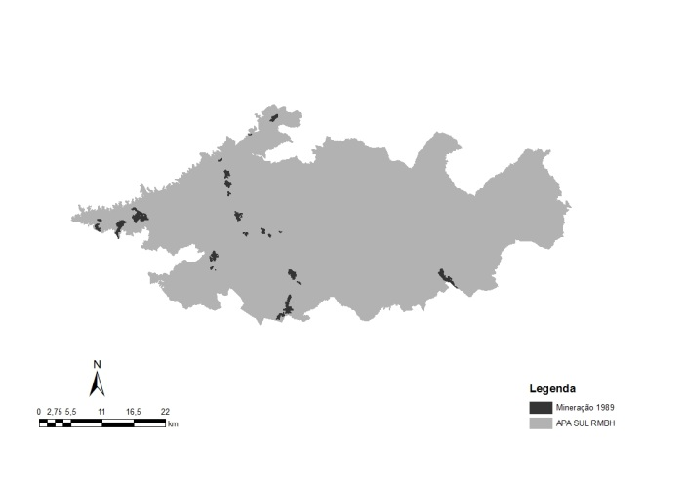
Figura 2. Mineração no ano de 1985. Figura 3. Mineração no ano de 1989.

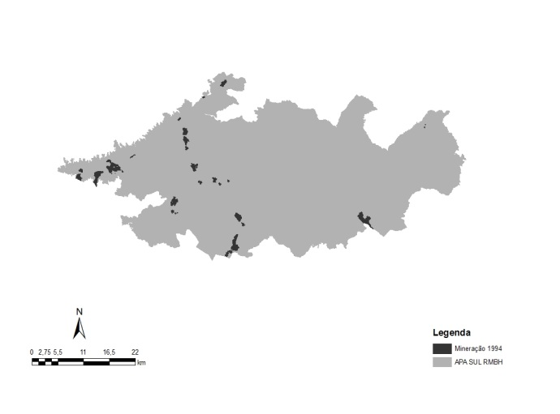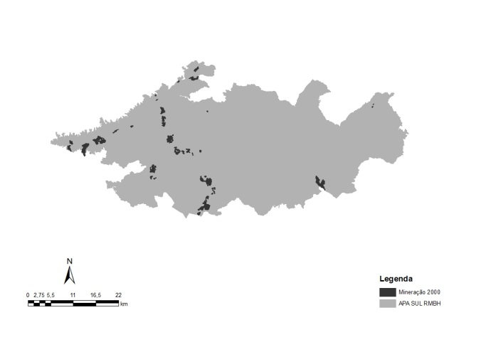
Figura 4. Mineração no ano de 1994 Figura 5. Mineração no ano de 2000.

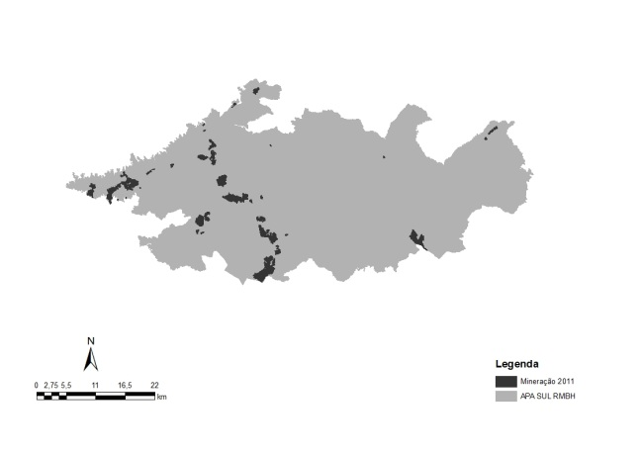
Figura 6. Mineração no ano de 2011.

É possível observar que durante o período de 1994 a 2000 houve uma menor expansão da área minerada, se comparada aos anos de 1989 a 1994. Tal decréscimo pode estar diretamente relacionado à criação da APA no ano de 1994, que pode ter atuado na inibição da implantação de novas áreas de mineração, de forma à preservar a vegetação e a biodiversidade do local, neste período de anos.
No entanto, no período de 2000 a 2011 ocorreu a maior expansão minerária entre os anos analisados neste estudo. Este fato pode ser explicado pelo fato de a APA não barrar a exploração de minério, atuando apenas como um organizador do ambiente, onde as atividades econômicas podem ser executadas.

Conclusões
Foi observado que a menor expansão minerária ocorreu entre os anos de 1994 a 2000, o que pode estar diretamente relacionado com a criação da APA no ano de 1994, que atuou como um inibidor da exploração minerária no interior da unidade de conservação. Já a maior expansão minerária ocorreu entre os anos de 2000 a 2011, pois a APA atua como organizador do ambiente, permitindo as explorações de forma sustentável.
Os resultados desse estudo podem fornecer subsídios para programas de compensação de impactos ambientais e recuperação de áreas degradadas causadas pela expansão da mineração na APA SUL RMBH.

Referências Bibliográficas
ANTUNES, F. Z. Caracterização climática do estado de Minas Gerais. Informe Agropecuário, Belo Horizonte, MG, v. 12 n. 139, p. 9-13, 1986.

BRASIL. Lei 9985/00 que Institui o Sistema Nacional de Unidade de Conservação da Natureza. 2000.

Companhia de Pesquisa de Recursos Minerais – CPRM Projeto APA Sul RMBH Estudos do Meio Físico: uso e cobertura da terra, mapas cobertura e uso da terra. Belo Horizonte: SEMAD/CPRM, 2005a.

Companhia de Pesquisa de Recursos Minerais – CPRM Projeto APA Sul RMBH Estudos do meio fisíco: mineração, Belo Horizonte: SEMAD/CPRM, 2005b.

Enciclopédia dos Municípios Mineiros, Vol. 1. Idealizador e organizador André Carvalho, Belo Horizonte, Armazém de Idéias, 1998, p. 256-257.

ESRI – Environmental Systems Research Institute, Inc. ArcGIS Professional: GIS for the desktop, versão 9.3. CA. 2006.

EUCLYDES, A. C. P.; MAGALHÃES, S. R. A. A Área de Proteção Ambiental (APA) e o ICMS Ecológico em Minas Gerais: algumas reflexões. Geografias, Belo Horizonte, v. 02, n. 2, p. 39-55, 2006.

HERRY-SILVA, G. G. A importância das unidades de conservação na preservação da diversidade biológica. Revista LOGOS, n.12, p.127-151, 2005.

SPÓSITO, T. C.; STEHMANN, J. R. Heterogeneidade florística e estrutural de remanescentes florestais da Área de Proteção Ambiental ao Sul da Região Metropilitana de Belo Horizonte (APA Sul-RMBH), Minas Gerais, Brasil. Acta Botanica Brasilica, São Paulo, v. 20, n. 2, p. 347-362, 2006.

